**INSTRUKCJA OGÓLNA POBIERANIA PRÓBEK PASZ   
DO OZNACZANIA GMO I BADAŃ FIZYKOCHEMICZNYCH**

LABORATORIUM NIE PONOSI ODPOWIEDZIALNOŚCI ZA POBÓR I WARUNKI TRANSPORTU PRÓBKI POBRANEJ PRZEZ KLIENTA

SPOSÓB POBRANIA PRÓBKI ORAZ WARUNKI JEJ TRANSPORTU MAJĄ ISTOTNY WPŁYW NA UZYSKANE WYNIKI BADAŃ

* Zidentyfikuj partię, z której będzie pobierana próba – numer serii, ilość opakowań i ich stan.
* Przygotuj miejsce pobrania i sprzęt – użyj jednorazowych rękawiczek ochronnych, sprzęt powinien być czysty – szczególną uwagę zachowaj przy pobieraniu prób do badań GMO.
* Bezpośrednio po pobraniu, opisz próbkę. Opis powinien zawierać: rodzaj próby (np.: śruta rzepakowa, kukurydza, mączka itp.), miejsce pobrania, datę i oznakowanie dotyczące partii, z której próba była pobierana.

**PRZYGOTOWANIE DO POBRANIA PRÓBEK**

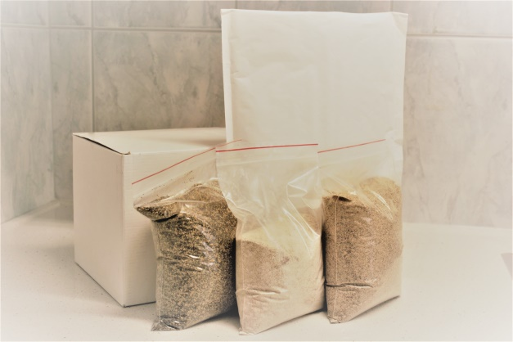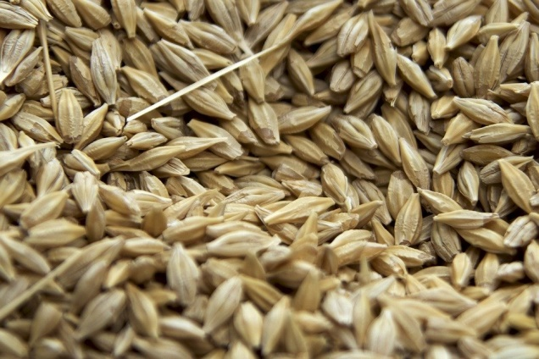

**ZASADY POBRANIA PRÓBEK PASZ**

* Pobrana próba musi reprezentować całą partię towaru – pobierz kilka próbek pierwotnych z różnych części partii, w zależności od jej wielkości, następnie przygotuj próbkę zbiorczą, a z niej utwórz próbki końcowe o masie min. 0,5kg .
* Jeśli to możliwe – próbki pobieraj w ruchu – podczas ich załadowywania lub rozładowywania – dzięki temu możliwe jest pobieranie z różnych części partii.
* W przypadku opakowań – wybierz losowo te, z których zostaną pobrane próbki pierwotne, następnie otwórz opakowania   
  i pobierz próbki.

**POBRANIE PRÓBEK PASZ**

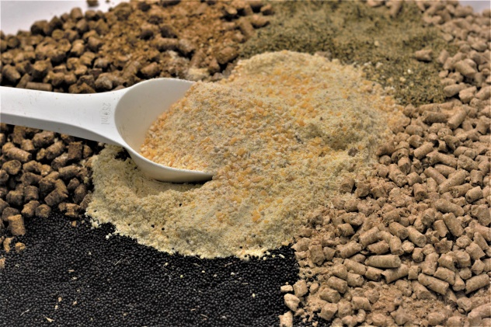

* Przed pobraniem próbki – oblicz liczbę próbek pierwotnych, następnie wybierz losowe miejsca i ręcznie przy użyciu szufli pobierz próbki.
* Próbki pierwotne wymieszaj, następnie pobierz próbkę zredukowaną i rozdziel na próbki końcowe.
* Próbki umieść w sterylnej, bezpiecznej kopercie, zabezpiecz przed otwarciem i opisz, dołącz protokół pobrania.

**TRANSPORT PRÓBEK**

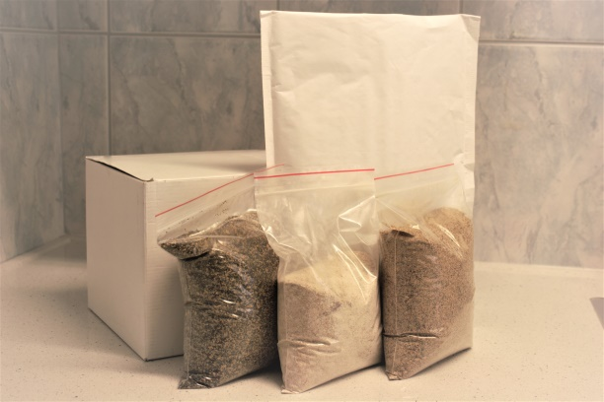

* Opisane próbki zapakuj w chłodny, izolowany pojemnik. Próbki nie powinny być wystawiane na światło słoneczne, wilgoć   
  i wysoką temperaturę.
* Dostarcz próbki do naszego Laboratorium osobiście lub za pomocą przesyłki kurierskiej.

SPOSÓB POBIERANIA PASZ DO BADAŃ INNY NIŻ PODANY W INSTRUKCJI NALEŻY KONSULTOWAĆ Z LABORATORIUM.

PRÓBKI PRZYJMOWANE SĄ DO LABORATORIUM OD PONIEDZIAŁKU DO PIĄTKU   
OD 7:00 DO 14:30.

**SZYBKI KONTAKT**

TEL. +48-91-422-49-10, E-MAIL: [gmo.szczecin@iz.edu.pl](mailto:gmo.szczecin@iz.edu.pl)